Министерство цифрового развития, связи и массовых коммуникаций
Ордена трудового Красного Знамени
федеральное государственное бюджетное
образовательное учреждение высшего образования
«Московский технический университет связи и информатики»

Кафедра Математическая кибернетика и информационные технологии
Отчет по учебной практике
по дисциплине «Объектно-ориентированное программирование»
на тему
«Веб-разработка»
Выполнил: студент группы
БВТ2001
Ушаков Матвей Сергеевич
Проверил: ______________
Москва 2022
Оглавление
1 Цель работы 3
2 Постановка задачи 3
3 Реализация задачи 4
4 Пример работы 11
5 Заключение 13

1 Цель работы

Научиться создавать Web-страницы. Познакомиться с языками HTML,CSS, Java Script. Овладеть техникой создания Web-страниц.

2 Постановка задачи

Разрабатываемый сайт предназначен для ознакомления людей с предоставляемыми услугами. Целевая аудитория сайта - пользователи, обладающие хотя бы минимальными знаниями в IT технологиях и привыкшие искать информацию в сети интернет. Главная задача сайта - предоставлять нужную информацию посетителям, а так же возможность оставить комментарии. Исходя из поставленных задач, web-сайт должен предоставлять следующие возможности: -при первом посещении сайта пользователь должен понять, для чего служит данный сайт, составить общее впечатление о нем, выяснить свои потребности

Реализация задачи
Для начала создаём папку в которой будут все документы связанные с созданием сайта, т.е. это файл css с кодом, папка с изображениями, которые мы будем вставлять и сам файл .html в котором мы будем работать(рис.1). Далее я с помощью программы Brackets открываю файлы index.html и ctyle.css
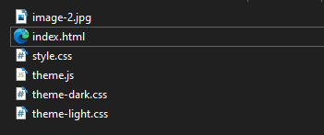
Рис.1 - папка для работы
Далее мы создаём основу кода, указываем язык на котором будет писаться сайт, подключаем шрифты, css, js. (рис.2).
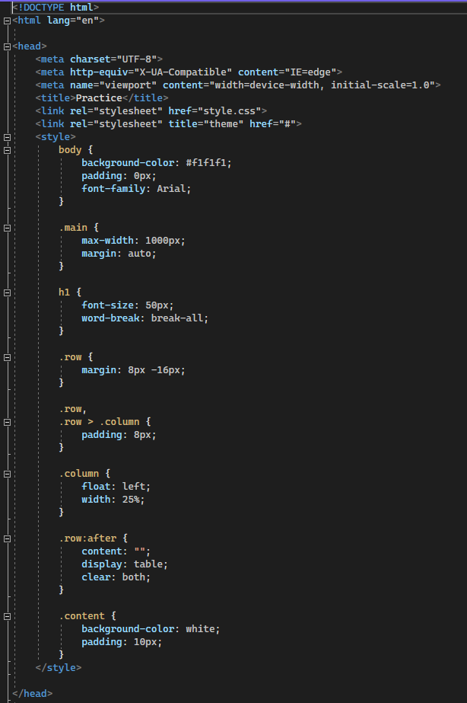
Рис.2 - начальные настройки
Далее указываю начальные внешние настройки для самой страницы, указываю цвет заднего фона, текста, размер текста. (рис.3).
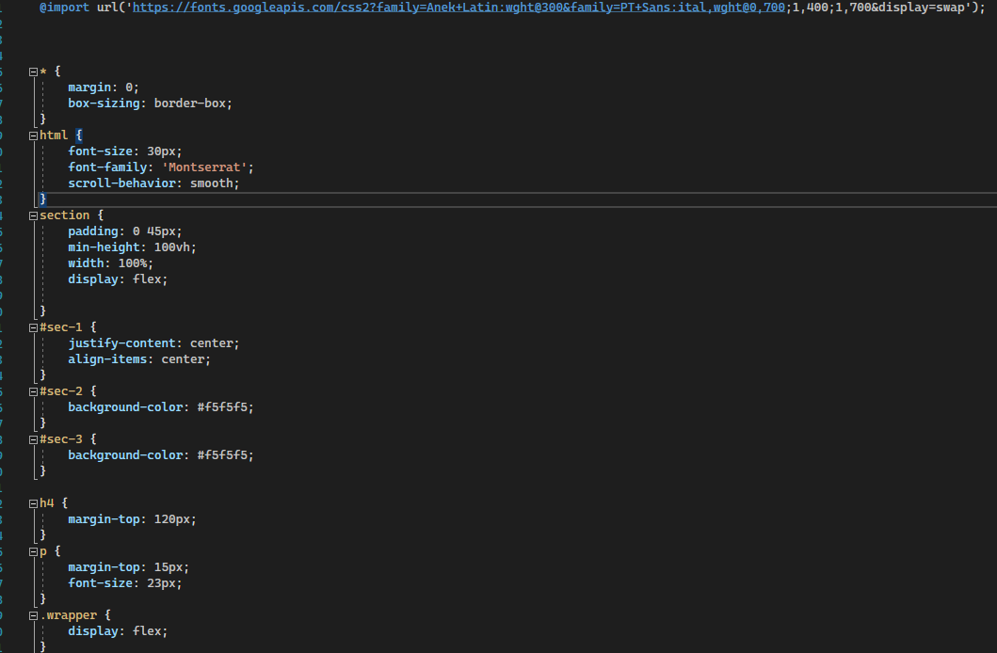
Рис.3
Создаём первую секцию сайта в body.(рис.4) C помощью css создаём дизайн для блока(рис.5-6).
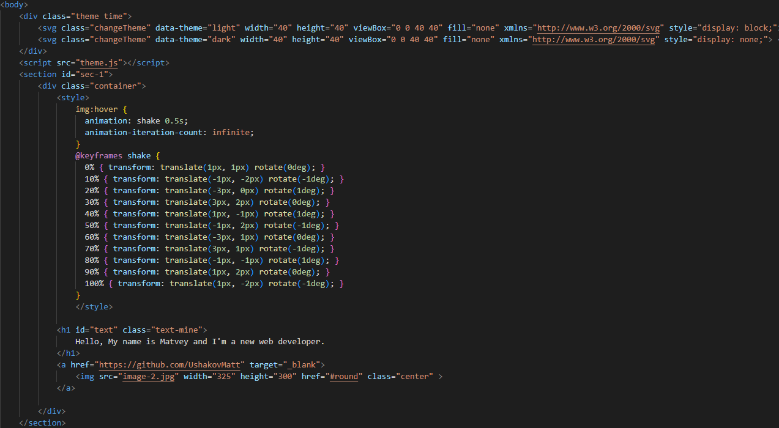
Рис.4
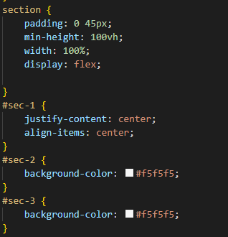
Рис.5
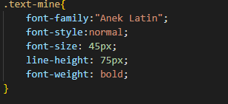
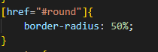
Рис.6

Реализуем кнопки перехода по проектам также в style.css.(рис.7)
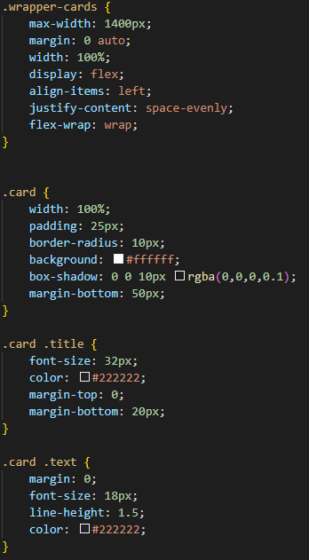
Рис.7

Также добавляем 2 файла theme-dark.css и theme-light.css и прописываем смену цвета противоположно друг другу.(рис.8)
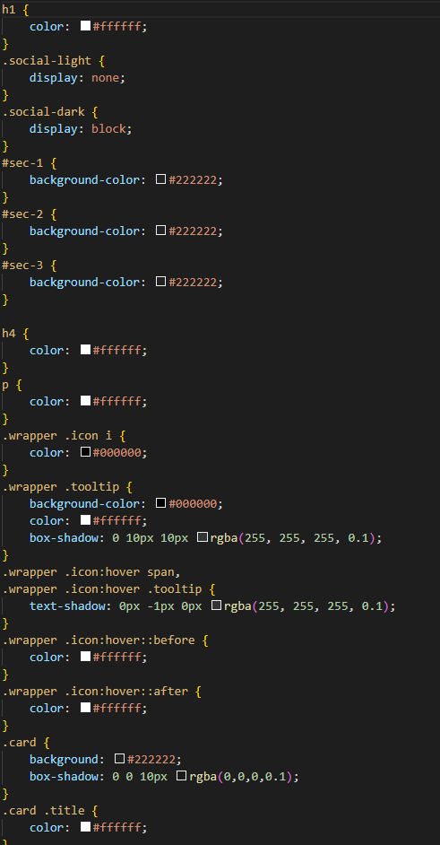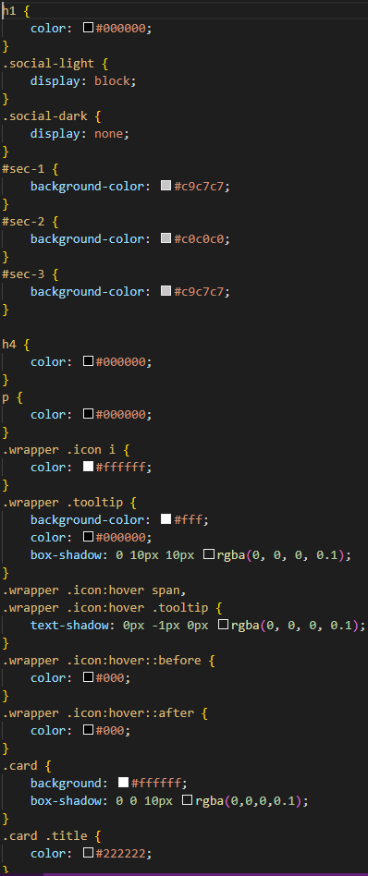
Dark Light
Рис.8

Пример работы
Просмотр работы слайдера, кнопка загорается, если возможно нажатие и гаснет, если доходит до конца, при наводе мышки на кнопку, то курсор становится лапкой. Всего три слайда, которые также возможно переключать с помощью мыши, передвигая текст(рис.9-11)
Темная и светлая тема пример её работы.
(1 секция) Просмотр сайта, при наводе мышки на аватарку она начинает трястись показывая, что с ней можно взаимодействовать и перейти на гит-аккаунт.
(2 секция) Проекты загруженные на гит на разных языках, которые можно посмотреть нажав на кнопку.
(3 секция) Ссылки на контакт, информация о себе.
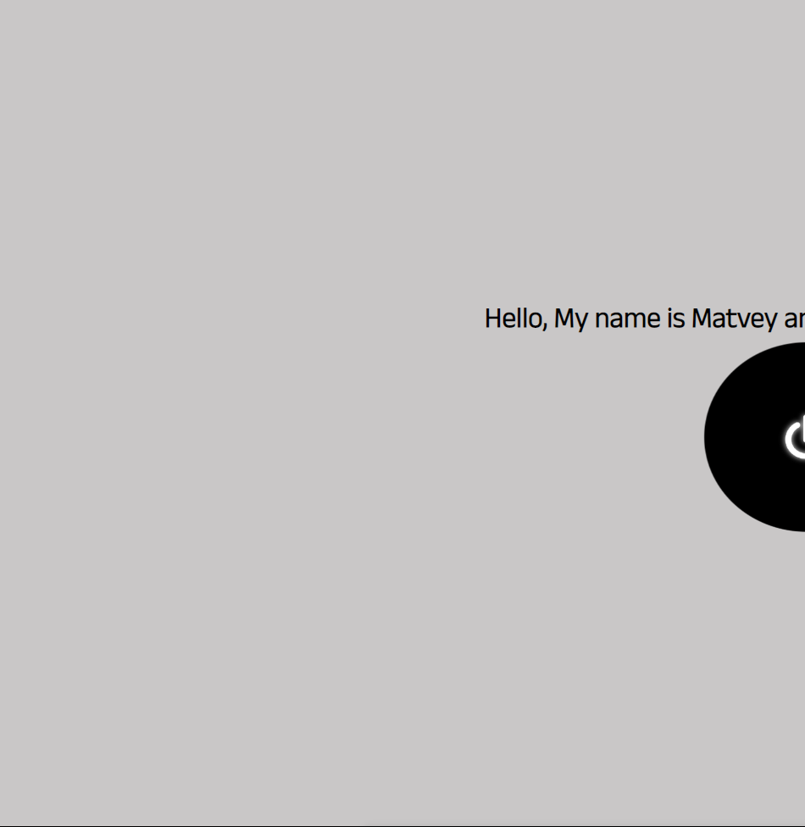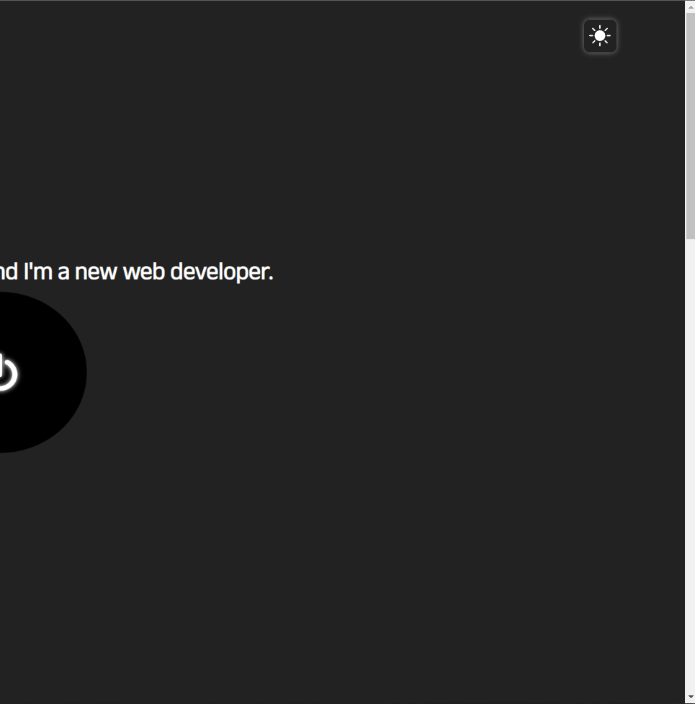
Рис.9

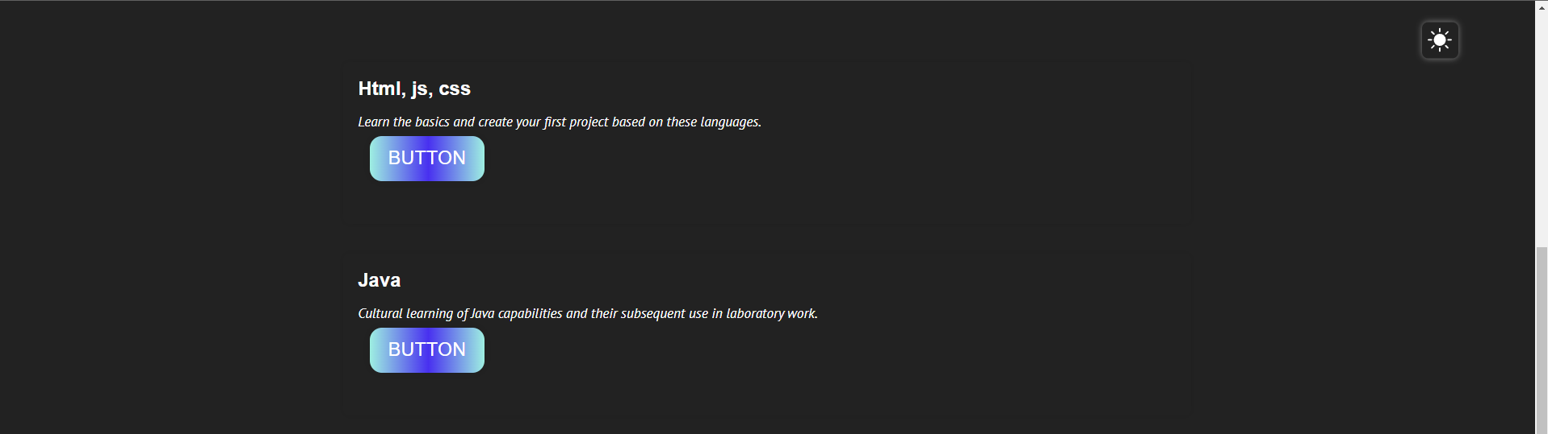

Рис.10
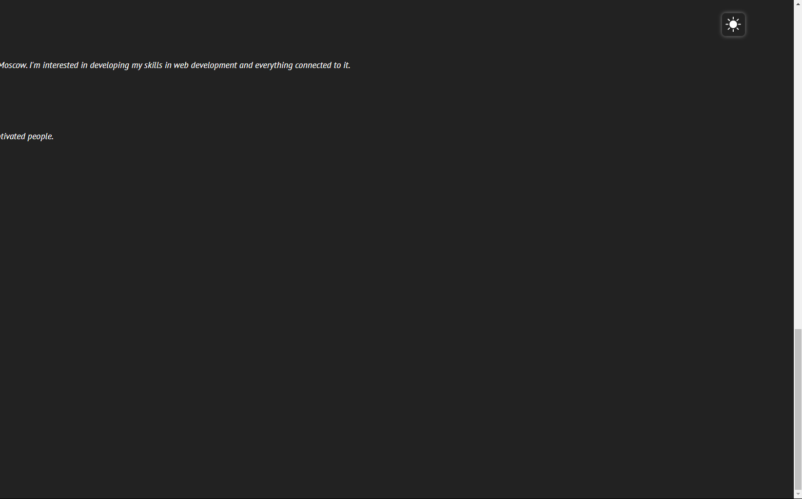
Рис.11

Далее реализация для мобильной версии.(рис.12)
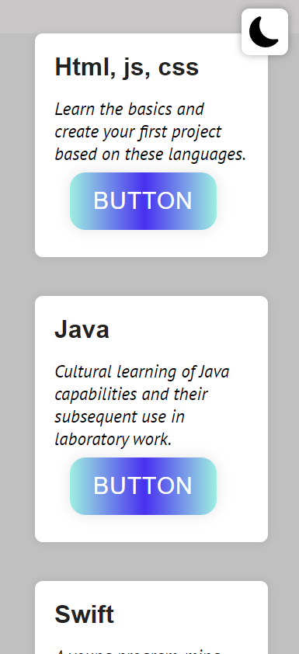
Рис.12
Код который реализует сайт-визитку.
html
<!DOCTYPE html>
<html lang="en">
<head>
<meta charset="UTF-8">
<meta http-equiv="X-UA-Compatible" content="IE=edge">
<meta name="viewport" content="width=device-width, initial-scale=1.0">
<title>Practice</title>
<link rel="stylesheet" href="style.css">
<link rel="stylesheet" title="theme" href="#">
<style>
body {
background-color: #f1f1f1;
padding: 0px;
font-family: Arial;
}

.main {
max-width: 1000px;
margin: auto;
}

h1 {
font-size: 50px;
word-break: break-all;
}

.row {
margin: 8px -16px;
}

.row,
.row > .column {
padding: 8px;
}

.column {
float: left;
width: 25%;
}

.row:after {
content: "";
display: table;
clear: both;
}

.content {
background-color: white;
padding: 10px;
}
</style>

</head>
<body>
<div class="theme time">
<svg class="changeTheme" data-theme="light" width="40" height="40" viewBox="0 0 40 40" fill="none" xmlns="http://www.w3.org/2000/svg" style="display: block;"> <path d="M20 30C22.6522 30 25.1957 28.9464 27.0711 27.0711C28.9464 25.1957 30 22.6522 30 20C30 17.3478 28.9464 14.8043 27.0711 12.9289C25.1957 11.0536 22.6522 10 20 10C17.3478 10 14.8043 11.0536 12.9289 12.9289C11.0536 14.8043 10 17.3478 10 20C10 22.6522 11.0536 25.1957 12.9289 27.0711C14.8043 28.9464 17.3478 30 20 30V30ZM20 0C20.3315 0 20.6495 0.131696 20.8839 0.366117C21.1183 0.600537 21.25 0.918479 21.25 1.25V6.25C21.25 6.58152 21.1183 6.89946 20.8839 7.13388C20.6495 7.3683 20.3315 7.5 20 7.5C19.6685 7.5 19.3505 7.3683 19.1161 7.13388C18.8817 6.89946 18.75 6.58152 18.75 6.25V1.25C18.75 0.918479 18.8817 0.600537 19.1161 0.366117C19.3505 0.131696 19.6685 0 20 0V0ZM20 32.5C20.3315 32.5 20.6495 32.6317 20.8839 32.8661C21.1183 33.1005 21.25 33.4185 21.25 33.75V38.75C21.25 39.0815 21.1183 39.3995 20.8839 39.6339C20.6495 39.8683 20.3315 40 20 40C19.6685 40 19.3505 39.8683 19.1161 39.6339C18.8817 39.3995 18.75 39.0815 18.75 38.75V33.75C18.75 33.4185 18.8817 33.1005 19.1161 32.8661C19.3505 32.6317 19.6685 32.5 20 32.5V32.5ZM40 20C40 20.3315 39.8683 20.6495 39.6339 20.8839C39.3995 21.1183 39.0815 21.25 38.75 21.25H33.75C33.4185 21.25 33.1005 21.1183 32.8661 20.8839C32.6317 20.6495 32.5 20.3315 32.5 20C32.5 19.6685 32.6317 19.3505 32.8661 19.1161C33.1005 18.8817 33.4185 18.75 33.75 18.75H38.75C39.0815 18.75 39.3995 18.8817 39.6339 19.1161C39.8683 19.3505 40 19.6685 40 20ZM7.5 20C7.5 20.3315 7.3683 20.6495 7.13388 20.8839C6.89946 21.1183 6.58152 21.25 6.25 21.25H1.25C0.918479 21.25 0.600537 21.1183 0.366117 20.8839C0.131696 20.6495 0 20.3315 0 20C0 19.6685 0.131696 19.3505 0.366117 19.1161C0.600537 18.8817 0.918479 18.75 1.25 18.75H6.25C6.58152 18.75 6.89946 18.8817 7.13388 19.1161C7.3683 19.3505 7.5 19.6685 7.5 20ZM34.1425 5.8575C34.3768 6.09191 34.5085 6.40979 34.5085 6.74125C34.5085 7.07271 34.3768 7.39059 34.1425 7.625L30.6075 11.1625C30.4913 11.2786 30.3533 11.3706 30.2016 11.4333C30.0498 11.4961 29.8871 11.5283 29.7229 11.5282C29.3912 11.528 29.0731 11.396 28.8387 11.1612C28.7227 11.045 28.6307 10.9071 28.5679 10.7553C28.5052 10.6035 28.4729 10.4409 28.4731 10.2766C28.4733 9.94491 28.6053 9.62689 28.84 9.3925L32.375 5.8575C32.6094 5.62316 32.9273 5.49152 33.2588 5.49152C33.5902 5.49152 33.9081 5.62316 34.1425 5.8575V5.8575ZM11.16 28.84C11.3943 29.0744 11.526 29.3923 11.526 29.7237C11.526 30.0552 11.3943 30.3731 11.16 30.6075L7.625 34.1425C7.38925 34.3702 7.07349 34.4962 6.74575 34.4933C6.418 34.4905 6.10449 34.359 5.87273 34.1273C5.64097 33.8955 5.50951 33.582 5.50666 33.2543C5.50381 32.9265 5.6298 32.6108 5.8575 32.375L9.3925 28.84C9.62691 28.6057 9.94479 28.474 10.2762 28.474C10.6077 28.474 10.9256 28.6057 11.16 28.84V28.84ZM34.1425 34.1425C33.9081 34.3768 33.5902 34.5085 33.2588 34.5085C32.9273 34.5085 32.6094 34.3768 32.375 34.1425L28.84 30.6075C28.6123 30.3717 28.4863 30.056 28.4892 29.7282C28.492 29.4005 28.6235 29.087 28.8552 28.8552C29.087 28.6235 29.4005 28.492 29.7282 28.4892C30.056 28.4863 30.3717 28.6123 30.6075 28.84L34.1425 32.375C34.3768 32.6094 34.5085 32.9273 34.5085 33.2588C34.5085 33.5902 34.3768 33.9081 34.1425 34.1425ZM11.16 11.1625C10.9256 11.3968 10.6077 11.5285 10.2762 11.5285C9.94479 11.5285 9.62691 11.3968 9.3925 11.1625L5.8575 7.625C5.73811 7.50969 5.64288 7.37176 5.57737 7.21926C5.51186 7.06675 5.47738 6.90273 5.47594 6.73675C5.47449 6.57078 5.50612 6.40618 5.56897 6.25256C5.63182 6.09894 5.72464 5.95937 5.84201 5.84201C5.95937 5.72464 6.09894 5.63182 6.25256 5.56897C6.40618 5.50612 6.57078 5.47449 6.73675 5.47594C6.90273 5.47738 7.06675 5.51186 7.21926 5.57737C7.37176 5.64288 7.50969 5.73811 7.625 5.8575L11.16 9.3925C11.2764 9.50861 11.3688 9.64655 11.4318 9.79842C11.4948 9.95028 11.5272 10.1131 11.5272 10.2775C11.5272 10.4419 11.4948 10.6047 11.4318 10.7566C11.3688 10.9084 11.2764 11.0464 11.16 11.1625V11.1625Z" fill="#ffffff"></path></svg>
<svg class="changeTheme" data-theme="dark" width="40" height="40" viewBox="0 0 40 40" fill="none" xmlns="http://www.w3.org/2000/svg" style="display: none;"> <path d="M15 0.695136C15.244 0.991667 15.3935 1.35457 15.4292 1.73694C15.4648 2.11932 15.385 2.5036 15.2 2.84014C13.7546 5.49382 12.9998 8.46837 13.005 11.4901C13.005 21.5426 21.2 29.6826 31.3 29.6826C32.6175 29.6826 33.9 29.5451 35.1325 29.2826C35.5103 29.2008 35.9039 29.2321 36.264 29.3726C36.6241 29.5131 36.9349 29.7566 37.1575 30.0726C37.3925 30.4013 37.5123 30.7983 37.4983 31.2021C37.4842 31.6058 37.3372 31.9936 37.08 32.3051C35.1192 34.7137 32.6456 36.6544 29.8396 37.9856C27.0335 39.3168 23.9658 40.0051 20.86 40.0001C9.335 40.0001 0 30.7151 0 19.2751C0 10.6651 5.285 3.28014 12.81 0.150136C13.1848 -0.00828447 13.601 -0.0407995 13.9959 0.057475C14.3908 0.15575 14.7431 0.379507 15 0.695136V0.695136Z" fill="#000000"></path></svg>
</div>
<script src="theme.js"></script>

<section id="sec-1">
<div class="container">
<style>
img:hover {
animation: shake 0.5s;
animation-iteration-count: infinite;
}
@keyframes shake {
0% { transform: translate(1px, 1px) rotate(0deg); }
10% { transform: translate(-1px, -2px) rotate(-1deg); }
20% { transform: translate(-3px, 0px) rotate(1deg); }
30% { transform: translate(3px, 2px) rotate(0deg); }
40% { transform: translate(1px, -1px) rotate(1deg); }
50% { transform: translate(-1px, 2px) rotate(-1deg); }
60% { transform: translate(-3px, 1px) rotate(0deg); }
70% { transform: translate(3px, 1px) rotate(-1deg); }
80% { transform: translate(-1px, -1px) rotate(1deg); }
90% { transform: translate(1px, 2px) rotate(0deg); }
100% { transform: translate(1px, -2px) rotate(-1deg); }
}
</style>

<h1 id="text" class="text-mine">
Hello, My name is Matvey and I'm a new web developer.
</h1>
<a href="https://github.com/UshakovMatt" target="_blank">
<img src="image-2.jpg" width="325" height="300" href="#round" class="center" >
</a>

</div>
</section>

<section id="sec-2">

<div class="wrapper-cards">
<div class="card">
<h2 class="title" >
Html, js, css
</h2>
<p class="text-2nd">
Learn the basics and create your first project based on these languages.
</p>
<a href="https://github.com/UshakovMatt/Practice" target="_blank" class="gradient-button">Button</a>
</div>
<div class="card">
<h2 class="title">
Java
</h2>
<p class="text-2nd">
Cultural learning of Java capabilities and their subsequent use in laboratory work.
</p>
<a href="https://github.com/UshakovMatt/JavaWay" target="_blank" class="gradient-button">Button</a>
</div>
<div class="card">
<h2 class="title">
Swift
</h2>
<p class="text-2nd">
A young program-ming language developed by Apple, used to write programs for OS systems.
</p>
<a href="https://github.com/UshakovMatt/Route" target="_blank" class="gradient-button">Button</a>
</div>
<div class="card">
<h2 class="title">
Python
</h2>
<p class="text-2nd">
Python is a general purpose language, which means that it is intended to be used in a variety of applications, including data science, software and web development, automation, and general task execution.
</p>
<a href="https://github.com/UshakovMatt/Siaod" target="_blank" class="gradient-button">Button</a>
</div>
</section>

<section id="sec-3">
<div class="container">
<h4>About me:</h4>
<p class="text-2nd">Hi, I'm Matvey I'm a new web-developer from Moscow.
I'm interested in developing my skills in web development and everything connected to it.</p>
<h4>Get in touch:</h4>
<p class="text-2nd">Always happy to take on new projects with motivated people.</p>
<div class="wrapper">
<div class="icon vk">
<?xml version="1.0"?><svg class="social-light" fill="#000000" width="30px" height="30px" viewBox="0 0 24 24" version="1.1" xmlns="http://www.w3.org/2000/svg" xmlns:xlink="http://www.w3.org/1999/xlink" data-tid="857d69d4"><path fill-rule="evenodd" clip-rule="evenodd" d="M22.463 6.823C22.558 6.376 22.347 6.125 21.848 6.125H19.333C18.757 6.125 18.546 6.358 18.373 6.697C18.373 6.697 17.013 9.397 15.36 11.097C14.828 11.647 14.558 11.812 14.265 11.812C14.029 11.812 13.92 11.629 13.92 11.132V6.788C13.92 6.18 13.843 6.001 13.305 6.001H9.274C8.967 6.001 8.774 6.167 8.774 6.394C8.774 6.967 9.715 7.096 9.715 8.648V11.848C9.715 12.493 9.677 12.743 9.351 12.743C8.487 12.743 6.433 9.971 5.281 6.823C5.051 6.18 4.801 6 4.148 6H1.634C1.269 6 1 6.232 1 6.572C1 7.198 1.787 10.095 4.878 13.976C6.95 16.587 9.678 18 12.134 18C13.632 18 13.996 17.768 13.996 17.177V15.174C13.996 14.674 14.208 14.459 14.515 14.459C14.86 14.459 15.47 14.562 16.895 15.872C18.585 17.374 18.7 18 19.621 18H22.443C22.731 18 23 17.875 23 17.428C23 16.838 22.174 15.782 20.907 14.531C20.389 13.887 19.544 13.189 19.276 12.867C18.892 12.492 19.007 12.277 19.276 11.884C19.276 11.884 22.174 8.074 22.463 6.823Z"/></svg>
<?xml version="1.0"?><svg class="social-dark" fill="#ffffff" width="30px" height="30px" viewBox="0 0 24 24" version="1.1" xmlns="http://www.w3.org/2000/svg" xmlns:xlink="http://www.w3.org/1999/xlink" data-tid="857d69d4"><path fill-rule="evenodd" clip-rule="evenodd" d="M22.463 6.823C22.558 6.376 22.347 6.125 21.848 6.125H19.333C18.757 6.125 18.546 6.358 18.373 6.697C18.373 6.697 17.013 9.397 15.36 11.097C14.828 11.647 14.558 11.812 14.265 11.812C14.029 11.812 13.92 11.629 13.92 11.132V6.788C13.92 6.18 13.843 6.001 13.305 6.001H9.274C8.967 6.001 8.774 6.167 8.774 6.394C8.774 6.967 9.715 7.096 9.715 8.648V11.848C9.715 12.493 9.677 12.743 9.351 12.743C8.487 12.743 6.433 9.971 5.281 6.823C5.051 6.18 4.801 6 4.148 6H1.634C1.269 6 1 6.232 1 6.572C1 7.198 1.787 10.095 4.878 13.976C6.95 16.587 9.678 18 12.134 18C13.632 18 13.996 17.768 13.996 17.177V15.174C13.996 14.674 14.208 14.459 14.515 14.459C14.86 14.459 15.47 14.562 16.895 15.872C18.585 17.374 18.7 18 19.621 18H22.443C22.731 18 23 17.875 23 17.428C23 16.838 22.174 15.782 20.907 14.531C20.389 13.887 19.544 13.189 19.276 12.867C18.892 12.492 19.007 12.277 19.276 11.884C19.276 11.884 22.174 8.074 22.463 6.823Z"/></svg>
<div class="tooltip">VK</div>
<span><i class="fab fa-vk"></i></span>
</div>

<div class="icon github">
<?xml version="1.0"?><svg class="social-light" fill="#000000" xmlns="http://www.w3.org/2000/svg" viewBox="0 0 30 30" width="30px" height="30px"><path d="M15,3C8.373,3,3,8.373,3,15c0,5.623,3.872,10.328,9.092,11.63C12.036,26.468,12,26.28,12,26.047v-2.051 c-0.487,0-1.303,0-1.508,0c-0.821,0-1.551-0.353-1.905-1.009c-0.393-0.729-0.461-1.844-1.435-2.526 c-0.289-0.227-0.069-0.486,0.264-0.451c0.615,0.174,1.125,0.596,1.605,1.222c0.478,0.627,0.703,0.769,1.596,0.769 c0.433,0,1.081-0.025,1.691-0.121c0.328-0.833,0.895-1.6,1.588-1.962c-3.996-0.411-5.903-2.399-5.903-5.098 c0-1.162,0.495-2.286,1.336-3.233C9.053,10.647,8.706,8.73,9.435,8c1.798,0,2.885,1.166,3.146,1.481C13.477,9.174,14.461,9,15.495,9 c1.036,0,2.024,0.174,2.922,0.483C18.675,9.17,19.763,8,21.565,8c0.732,0.731,0.381,2.656,0.102,3.594 c0.836,0.945,1.328,2.066,1.328,3.226c0,2.697-1.904,4.684-5.894,5.097C18.199,20.49,19,22.1,19,23.313v2.734 c0,0.104-0.023,0.179-0.035,0.268C23.641,24.676,27,20.236,27,15C27,8.373,21.627,3,15,3z"/></svg>
<?xml version="1.0"?><svg class="social-dark" fill="#ffffff" xmlns="http://www.w3.org/2000/svg" viewBox="0 0 30 30" width="30px" height="30px"><path d="M15,3C8.373,3,3,8.373,3,15c0,5.623,3.872,10.328,9.092,11.63C12.036,26.468,12,26.28,12,26.047v-2.051 c-0.487,0-1.303,0-1.508,0c-0.821,0-1.551-0.353-1.905-1.009c-0.393-0.729-0.461-1.844-1.435-2.526 c-0.289-0.227-0.069-0.486,0.264-0.451c0.615,0.174,1.125,0.596,1.605,1.222c0.478,0.627,0.703,0.769,1.596,0.769 c0.433,0,1.081-0.025,1.691-0.121c0.328-0.833,0.895-1.6,1.588-1.962c-3.996-0.411-5.903-2.399-5.903-5.098 c0-1.162,0.495-2.286,1.336-3.233C9.053,10.647,8.706,8.73,9.435,8c1.798,0,2.885,1.166,3.146,1.481C13.477,9.174,14.461,9,15.495,9 c1.036,0,2.024,0.174,2.922,0.483C18.675,9.17,19.763,8,21.565,8c0.732,0.731,0.381,2.656,0.102,3.594 c0.836,0.945,1.328,2.066,1.328,3.226c0,2.697-1.904,4.684-5.894,5.097C18.199,20.49,19,22.1,19,23.313v2.734 c0,0.104-0.023,0.179-0.035,0.268C23.641,24.676,27,20.236,27,15C27,8.373,21.627,3,15,3z"/></svg>
<div class="tooltip">Github</div>
<span><i class="fab fa-github"></i></span>
</div>

<div class="icon telegram">
<?xml version="1.0"?><svg class="social-light" fill="#000000" width="30px" height="30px" viewBox="0 0 24 24" version="1.1" xmlns="http://www.w3.org/2000/svg" xmlns:xlink="http://www.w3.org/1999/xlink" data-tid="749749f4"><path fill-rule="evenodd" clip-rule="evenodd" d="M20.9636 4.56353L18.1225 19.2404C18.1225 19.2404 17.7251 20.2582 16.6325 19.7696L12.59 16.5942L9.99675 19.0167C9.99675 19.0167 9.79398 19.1743 9.57226 19.0756L10.0688 14.5757L10.0856 14.5891L10.0961 14.4973C10.0961 14.4973 17.3676 7.80019 17.6656 7.51518C17.9636 7.23017 17.8643 7.1691 17.8643 7.1691C17.8841 6.82309 17.3279 7.1691 17.3279 7.1691L7.69208 13.4388L7.69205 13.4388L3.67883 12.0546C3.67883 12.0546 3.06295 11.8307 3.00335 11.3422C2.94375 10.8536 3.69868 10.5889 3.69868 10.5889L19.6523 4.17672C19.6523 4.17672 20.9636 3.58643 20.9636 4.56353Z"/></svg>
<?xml version="1.0"?><svg class="social-dark" fill="#ffffff" width="30px" height="30px" viewBox="0 0 24 24" version="1.1" xmlns="http://www.w3.org/2000/svg" xmlns:xlink="http://www.w3.org/1999/xlink" data-tid="749749f4"><path fill-rule="evenodd" clip-rule="evenodd" d="M20.9636 4.56353L18.1225 19.2404C18.1225 19.2404 17.7251 20.2582 16.6325 19.7696L12.59 16.5942L9.99675 19.0167C9.99675 19.0167 9.79398 19.1743 9.57226 19.0756L10.0688 14.5757L10.0856 14.5891L10.0961 14.4973C10.0961 14.4973 17.3676 7.80019 17.6656 7.51518C17.9636 7.23017 17.8643 7.1691 17.8643 7.1691C17.8841 6.82309 17.3279 7.1691 17.3279 7.1691L7.69208 13.4388L7.69205 13.4388L3.67883 12.0546C3.67883 12.0546 3.06295 11.8307 3.00335 11.3422C2.94375 10.8536 3.69868 10.5889 3.69868 10.5889L19.6523 4.17672C19.6523 4.17672 20.9636 3.58643 20.9636 4.56353Z"/></svg>
<div class="tooltip">Telegram</div>
<span><i class="fab fa-telegram"></i></span>
</div>

<div class="icon gmail">
<?xml version="1.0"?><svg class="social-light" fill="#000000" xmlns="http://www.w3.org/2000/svg" viewBox="0 0 50 50" width="30px" height="30px"><path d="M 5.5 7 C 3.019531 7 1 9.019531 1 11.5 L 1 11.925781 L 25 29 L 49 11.925781 L 49 11.5 C 49 9.019531 46.980469 7 44.5 7 Z M 6.351563 9 L 43.644531 9 L 25 22 Z M 1 14.027344 L 1 38.5 C 1 40.980469 3.019531 43 5.5 43 L 44.5 43 C 46.980469 43 49 40.980469 49 38.5 L 49 14.027344 L 43 18.296875 L 43 41 L 7 41 L 7 18.296875 Z"/></svg>
<?xml version="1.0"?><svg class="social-dark" fill="#ffffff" xmlns="http://www.w3.org/2000/svg" viewBox="0 0 50 50" width="30px" height="30px"><path d="M 5.5 7 C 3.019531 7 1 9.019531 1 11.5 L 1 11.925781 L 25 29 L 49 11.925781 L 49 11.5 C 49 9.019531 46.980469 7 44.5 7 Z M 6.351563 9 L 43.644531 9 L 25 22 Z M 1 14.027344 L 1 38.5 C 1 40.980469 3.019531 43 5.5 43 L 44.5 43 C 46.980469 43 49 40.980469 49 38.5 L 49 14.027344 L 43 18.296875 L 43 41 L 7 41 L 7 18.296875 Z"/></svg>
<div class="tooltip">Gmail</div>
<span><i class="fab fa-gmail"></i></span>
</div>
<script src="theme.js"></script>
</div>
</div>
</section>
</body>
</html>

Css
@import url('https://fonts.googleapis.com/css2?family=Anek+Latin:wght@300&family=PT+Sans:ital,wght@0,700;1,400;1,700&display=swap');

* {
margin: 0;
box-sizing: border-box;
}
html {
font-size: 30px;
font-family: 'Montserrat';
scroll-behavior: smooth;
}
section {
padding: 0 45px;
min-height: 100vh;
width: 100%;
display: flex;

}
#sec-1 {
justify-content: center;
align-items: center;
}
#sec-2 {
background-color: #f5f5f5;
}
#sec-3 {
background-color: #f5f5f5;
}

h4 {
margin-top: 120px;
}
p {
margin-top: 15px;
font-size: 23px;
}
.wrapper {
display: flex;
}
.wrapper .icon {
position: relative;
border-radius: 50%;
padding: 15px;
margin: 10px 10px 10px 0px;
font-size: 18px;
display: flex;
justify-content: center;
align-items: center;
flex-direction: column;
cursor: pointer;
}
.wrapper .icon i {
color: #fff;
transition: .4s linear;
}
.wrapper .tooltip {
position: absolute;
top: 0;
font-size: 14px;
background-color: rgb(171, 163, 241);
color: #000;
padding: 5px 10px;
border-radius: 5px;
box-shadow: 0 10px 10px rgba(0, 0, 0, 0.1);
opacity: 0;
pointer-events: none;
transition: all 0.3s cubic-bezier(0.68, -0.55, 0.265, 1.55);
}
.wrapper .icon::before,
.wrapper .icon::after {
content: '';
position: absolute;
box-sizing: border-box;
width: 100%;
height: 100%;
left: 0;
top: 0;
transition: 0.4s linear;
}
.wrapper .icon:hover .tooltip {
top: -45px;
opacity: 1;
visibility: visible;
pointer-events: auto;
}
.wrapper .icon:hover span,
.wrapper .icon:hover .tooltip {
text-shadow: 0px -1px 0px rgba(0, 0, 0, 0.1);
transform: scale(.8);
transition: .4s linear;
}
.wrapper .icon:hover::before {
border-radius: 50%;
border-left: 4px solid;
border-right: 4px solid;
transform: skewX(20deg);
color: #000;
}
.wrapper .icon:hover::after {
border-radius: 50%;
border-top: 4px solid;
border-bottom: 4px solid;
transform: skewY(-20deg);
color: #000;
}
[href="#round"]{
border-radius: 50%;
}
.center{
display: block;
margin-left: auto;
margin-right: auto;
}

.text-2nd{
font-family:"PT Sans";
font-style: italic;
font-weight: 400;
color: #000000;
margin: 0;
}
.textoriginal{
font-family:"PT Sans";
font-style: italic;
font-size: 55px;
line-height: 45px;
font-weight: 700;
margin-top: 50px;
margin-left: 50px;
}
.text-mine{
font-family:"Anek Latin";
font-style:normal;
font-size: 45px;
line-height: 75px;
font-weight: bold;
}

.wrapper-cards {
max-width: 1400px;
margin: 0 auto;
width: 100%;
display: flex;
align-items: left;
justify-content: space-evenly;
flex-wrap: wrap;
}

.card {
width: 100%;
padding: 25px;
border-radius: 10px;
background: #ffffff;
box-shadow: 0 0 10px rgba(0,0,0,0.1);
margin-bottom: 50px;
}

.card .title {
font-size: 32px;
color: #222222;
margin-top: 0;
margin-bottom: 20px;
}
.card .text {
margin: 0;
font-size: 18px;
line-height: 1.5;
color: #222222;
}

.gradient-button {
text-decoration: none;
display: inline-block;
color: white;
padding: 20px 30px;
margin: 10px 20px;
border-radius: 20px;
font-family: 'Montserrat', sans-serif;
text-transform: uppercase;
letter-spacing: 1px;
background-image: linear-gradient(to right, #9EEFE1 0%, #4830F0 51%, #9EEFE1 100%);
background-size: 100% auto;
box-shadow: 0 0 20px rgba(0, 0, 0, .1);
transition: .5s;
}
.gradient-button:hover {
background-position: right center;
}
.theme {
position: fixed;
cursor: pointer;
top: 5%;
right: 5%;
transform: translateY(-50%);
padding: 10px;
background: #ffffff;
border-radius: 10px;
box-shadow: 0 0 10px rgba(39,38,40,0.4);
}

@media (max-width: 62em){
.wrapper-cards{
flex-direction: column;
flex-wrap: nowrap;
}
.card{
width: auto;
}
}
Theme-dark.css
h1 {
color: #ffffff;
}
.social-light {
display: none;
}
.social-dark {
display: block;
}
#sec-1 {
background-color: #222222;
}
#sec-2 {
background-color: #222222;
}
#sec-3 {
background-color: #222222;
}

h4 {
color: #ffffff;
}
p {
color: #ffffff;
}
.wrapper .icon i {
color: #000000;
}
.wrapper .tooltip {
background-color: #000000;
color: #ffffff;
box-shadow: 0 10px 10px rgba(255, 255, 255, 0.1);
}
.wrapper .icon:hover span,
.wrapper .icon:hover .tooltip {
text-shadow: 0px -1px 0px rgba(255, 255, 255, 0.1);
}
.wrapper .icon:hover::before {
color: #ffffff;
}
.wrapper .icon:hover::after {
color: #ffffff;
}
.card {
background: #222222;
box-shadow: 0 0 10px rgba(0,0,0,0.1);
}
.card .title {
color: #ffffff;
}
.card .text {
color: #ffffff;
}
.theme {
background: #222222;
box-shadow: 0 0 10px rgba(255, 255, 255, 0.4);
}
.text-2nd{
color: #ffffff;
}
Theme-light.css
h1 {
color: #000000;
}
.social-light {
display: block;
}
.social-dark {
display: none;
}
#sec-1 {
background-color: #c9c7c7;
}
#sec-2 {
background-color: #c0c0c0;
}
#sec-3 {
background-color: #c9c7c7;
}

h4 {
color: #000000;
}
p {
color: #000000;
}
.wrapper .icon i {
color: #ffffff;
}
.wrapper .tooltip {
background-color: #fff;
color: #000000;
box-shadow: 0 10px 10px rgba(0, 0, 0, 0.1);
}
.wrapper .icon:hover span,
.wrapper .icon:hover .tooltip {
text-shadow: 0px -1px 0px rgba(0, 0, 0, 0.1);
}
.wrapper .icon:hover::before {
color: #000;
}
.wrapper .icon:hover::after {
color: #000;
}
.card {
background: #ffffff;
box-shadow: 0 0 10px rgba(0,0,0,0.1);
}
.card .title {
color: #222222;
}
.card .text {
color: #222222;
}
.theme {
background: #ffffff;
box-shadow: 0 0 10px rgba(39,38,40,0.4);
}
.text-2nd{
color: #000000;
}
JS

var changeThemeButtons = document.querySelectorAll('.changeTheme'); // кнопки смены темы

changeThemeButtons.forEach(button => {
button.addEventListener('click', function () { //обработчик на клик
let theme = this.dataset.theme; // из аттрибута data-theme берём темы
applyTheme(theme); //сама функция, меняющая тему
});
});

function applyTheme(themeName) {
document.querySelector('[title="theme"]').setAttribute('href', `theme-${themeName}.css`); //путь к файлу в пустой <link>
changeThemeButtons.forEach(button => {
button.style.display = 'block'; //все кнопки тем
});
document.querySelector(`[data-theme="${themeName}"]`).style.display = 'none'; //скрываем ту которая активна
localStorage.setItem('theme', themeName);
}

var activeTheme = localStorage.getItem('theme');// в Local Storage смотрим записано ли'theme' если да, то присваем его

if(activeTheme === null || activeTheme === 'light') { //если ничего не записано, или это 'light',то применяем эту тему
applyTheme('light');
} else if (activeTheme === 'dark') { //соответственно если 'dark', то темную тему
applyTheme('dark');
}

5 Заключение
С помощью этого задания я смог самостоятельно изучить HTML, CSS и JS(на начальном уровне), и смог сверстать сайт-портфолио.
Сайт можно найти по ссылке: https://ushakovmatt.github.io/Practice/
Мой гит: https://github.com/UshakovMatt

